Créer des groupes de supervision

Dans la configuration de Kompot, il est possible de créer des regroupements d’éléments de supervision par :
- groupe de host
- groupe de service
- TAGS

Grâce à ces groupes il sera possible de récupérer un état global en fonction de l’état actuel de supervision des composants du groupe.

- Déclaration d’un « hostgroup »

Dans les fichiers de configuration de Kompot, la syntaxe suivante permet de définir un nouveau hostgroup, et de renseigner directement les équipements à y rattacher :

dump_nagios_object hostgroup \
hostgroup_name=<HOSTGROUP_NAME> \
alias=<HOSTGROUP_ALIAS>
members=<HOST_1>,<HOST_2>,…

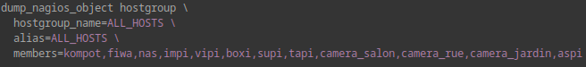
Un équipement peut bien sûr faire parti de plusieurs groupes.

Il est également possible de provisionner les membres d’un groupe d’équipements « à la volée », au moment de la déclaration des hosts (la déclaration de plusieurs groupes est aussi possible avec cette méthode en séparant les groupes par des virgule) :

host <HOST>:<TEMPLATE> --address=<IP_DNS> /
hostgroups=+<HOSTGROUP_1>[,<HOSTGROUP_2>, ...]

Il faudra tout de même déclarer le hostgroup sans membre :

dump_nagios_object hostgroup \
hostgroup_name=<HOSTGROUP_NAME> \
alias=<HOSTGROUP_ALIAS>

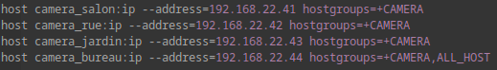

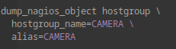

Il est possible de définir un hostgroup qui fonctionne avec les 2 méthodes précédentes : c’est à dire où certains hosts sont rattachés « à la volée » à un groupe où sont également déclarés des équipement via le paramètres « members ».

- Déclaration d’un « servicegroup »

Les groupes de servives fonctionnent sur le même principe que pour la déclaration des « hostgroups »

dump_nagios_object servicegroup \
servicegroup_name=<SERVICEGROUP_NAME> \
alias=<SERVICEGROUP_ALIAS> \
members=<HOST_1>,<SERVICE_1>[,<HOST_2>,<SERVICE_2>,…]

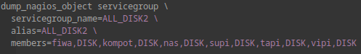
Un service peut également faire parti de plusieurs groupes de service, et le fonctionnement « à la volée » est aussi possible :

host <HOST>:<TEMPLATE> --address=<IP_DNS> /
service <SERVICE> servicegroups=+<SERVICEGROUP_1>[,<SERVICEGROUP_2>,…]

Il faudra dans ce cas aussi déclarer le servicegroup sans membre :

dump_nagios_object servicegroup \
servicegroup_name=<SERVICEGROUP_NAME> \
alias=<SERVICEGROUP_ALIAS>

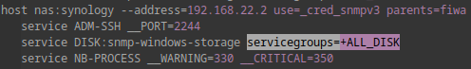
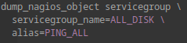

Enfin, les 2 méthodes peuvent fonctionner ensemble : un groupe de service peut être défini avec des membre via le champs prévu, en complément de services ajoutés « à la volée ».

- TAGS

Il est possible de fonctionner en regroupement « hybride » avec des équipements ou services en supervision, en leur associant un ou plusieurs mots clés grâce à la balise « __TAGS » :

host <HOST>:<TEMPLATE> --address=<IP_DNS> /
__TAGS='<TAG1>[,<TAG2>]'
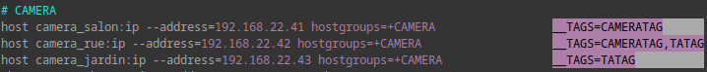

host <HOST>:<TEMPLATE> --address=<IP_DNS> /
service <SERVICE> __TAGS=<TAG1>[,<TAG2>]

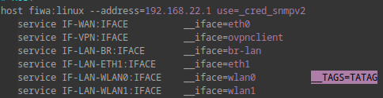
S’il ne sont pas déjà explicitement déclarés, il faudra alors surcharger les services qu’on souhaite affecter à certains TAGS.

Le système de TAGS permettra également de faire un lien rapide vers un bac à état filtré sur les éléments correspondants.

